BW_v6 — Filtro Síncrono de iqs/ids: Formulação e Comparativo v2–v6

Objetivo
Detalhar os cálculos de ajuste de malha usados no BW_v6 — os mesmos ganhos motor-aware do BW_v5 (herdados sem alteração) mais um filtro síncrono na realimentação de iqs/ids — e comparar o ripple percentual (em relação à média do próprio sinal nos últimos 2 s de simulação) entre as cinco variantes do estudo (v2, v3, v4, v5, v6), para corrente id, corrente iq, conjugado e velocidade, nos dois motores, em 30, 45, 55, 60 e 62 Hz.

1) Ganhos de malha (herdados do BW_v5, sem alteração no BW_v6)
Malha de iqs — banda casada com o polo elétrico da própria planta (polo_iqs = Rs/(2π·Lsline)), com piso por média geométrica em relação ao teto do método original (fs/8):
BWp_iqs_teto = min(K_IQS · polo_iqs, fs/8) [K_IQS = 10]
BWp_iqs = sqrt(BWp_iqs_teto · fs/8)
BWi_iqs = BWp_iqs / 8 [preserva ζ_iqs = √2]
kp_iqs = 2π·Lsline·BWp_iqs
ki_iqs = Lsline·4π²·BWp_iqs·BWi_iqs
Malha de ids — mesma lógica, com o polo elétrico próprio de ids (Lss no lugar de Lsline) e ζ_ids = 1 (BWi_ids = BWp_ids, igual ao método original):
polo_ids = Rs / (2π·Lss)
BWp_ids_teto = min(K_IDS · polo_ids, fs/8) [K_IDS = 10]
BWp_ids = sqrt(BWp_ids_teto · fs/8)
BWi_ids = BWp_ids
kp_ids = Lss·2π·(BWp_ids + BWi_ids)
ki_ids = Lss·4π²·BWp_ids·BWi_ids
Malha de w (velocidade) e anti-windup de iqs: idênticos à biblioteca original / BW_v2, sem nenhuma mudança em nenhuma das versões v4-v6 (só kp_iqs/ki_iqs/kp_ids/ki_ids mudam entre elas).

2) O que o BW_v6 adiciona: filtro síncrono com janela motor-aware
Motivado pela análise espectral do ripple de iq (Estudo_Fontes_Ripple/Relatorio_Fontes_Ripple.docx): o ripple de iq está concentrado em bandas laterais de chaveamento (fs±3·f1, 2·fs±3·f1) — muito acima de qualquer banda de malha seguramente ajustável. A malha original calcula o erro a partir da corrente medida INSTANTÂNEA, que já carrega esse ripple; o PI reage a ele a cada passo.
O BW_v6 insere uma média móvel de iqs e ids antes do erro do PI e dos termos de desacoplamento feedforward (Rs·iqs, Rs·ids, Lss·w_sync·ids, Lsline·w_sync·iqs) — não só no erro, para não misturar medição filtrada e crua na mesma equação. Esse tipo de filtro ("boxcar", média sobre uma janela T_filt) tem nulos exatos em 1/T_filt, 2/T_filt... — quando T_filt = Ts (um período de chaveamento inteiro), os nulos caem exatamente em fs, 2fs, atacando as bandas laterais identificadas na análise espectral. kp_iqs, ki_iqs, kp_ids, ki_ids permanecem exatamente os do BW_v5 em qualquer versão do filtro abaixo.
Regra geral proposta — janela do filtro ligada à banda de malha de cada motor:
T_filt = min( Ts , THETA_MAX / (pi * BWp_iqs) )
Ts = 1/fs é o teto (nunca maior que um período de chaveamento). BWp_iqs é a banda de malha fechada de iqs que o BW_v5 já calcula para aquele motor (motor-aware, vem do polo elétrico da própria planta). THETA_MAX é a única constante nova — um orçamento de atraso de fase (rad) que a malha mais rápida tolera na sua própria frequência de cruzamento: o atraso de grupo de um filtro boxcar de janela T é π·f·T (rad) na frequência f; orçar THETA_MAX na frequência BWp_iqs dá a fórmula acima. A MESMA janela T_filt é usada para o buffer de iqs e para o de ids (ver por quê, abaixo).
2.1) Como se chegou a essa regra (duas tentativas anteriores)
1ª tentativa — janela fixa (T_filt = Ts, igual nos dois motores): melhorou MIT_G a 55-62 Hz, mas piorou MIT_P em toda a faixa (30-62 Hz) — o espectro de iq de MIT_P passou a ter um pico dominante NOVO perto de fs/2 = 2500 Hz, uma auto-oscilação sub-harmônica ausente sem o filtro.
2ª tentativa — janela independente por malha (T_filt_iqs de BWp_iqs, T_filt_ids de BWp_ids, cada uma com seu próprio orçamento de fase): para MIT_P isso deu n_iqs≈105 amostras e n_ids=200 (a banda de ids, mais baixa, "tolerava" o atraso cheio). RESULTADO: a ressonância em fs/2 persistiu quase inalterada. Um teste isolado, variando n_iqs e n_ids separadamente, mostrou a causa real: a ressonância aparece sempre que o buffer de IDS fica perto do período cheio, independente do tamanho do buffer de iqs. Faz sentido na equação de vqs_ref (saída da malha rápida de iqs): ela carrega o termo Lss·w_sync·ids — um ids atrasado entra como distúrbio atrasado DENTRO da malha rápida, mesmo que a malha de ids isolada (mais lenta) não tivesse problema com esse atraso.
Daí a regra final: as duas janelas (iqs e ids) compartilham o MESMO valor, dimensionado pela banda da malha MAIS RÁPIDA (BWp_iqs, sempre ≥ BWp_ids nos dois motores por construção do BW_v5) — isso evita que um atraso grande em QUALQUER um dos dois buffers vaze, via o termo de acoplamento cruzado, para dentro da malha mais exigente.
2.2) Calibração de THETA_MAX e resultado da janela por motor
THETA_MAX (rad) | n (amostras) MIT_P | ripple iq MIT_P (%) | observação
0,2 (1ª correção) | 105 | 66,0 | já em degradação — perto do limiar
0,2 (buffer único p/ ids=200) | 105 / 200 | 618,6 | ressonância intacta (causa: buffer de ids)
0,05 (regra final) | 26 | 43,0 | seguro — igual ao original sem filtro

THETA_MAX = 0,05 rad (~2,9°) foi validado por varredura direta do tamanho da janela em MIT_P a 60 Hz: ripple de iq fica estável (~43-46%, igual ao original) para janelas de 15 a 70 amostras, começa a degradar em 105 (66%) e sofre um salto brusco entre 150-200 amostras (570-618%) — THETA_MAX = 0,05 (que dá n≈26 para MIT_P) fica com boa margem de segurança abaixo desse limiar.
Resultado da regra final, por motor: MIT_P fica com janela de ~26 amostras (de 200) — dentro da faixa seguramente testada; MIT_G fica com janela de ~177 amostras (de 200) — ainda muito perto do período cheio, porque sua banda de malha (BWp_iqs≈90 Hz) é baixa o bastante para tolerar quase todo o atraso sem ressoar. A regra, portanto, se auto-ajusta: encolhe bastante onde precisa (MIT_P) e quase não encolhe onde não precisa (MIT_G).

3) Comparativo de ripple — v2 a v6
Ripple = (máximo − mínimo) do sinal bruto nos últimos 2 s de simulação, dividido pela MÉDIA do próprio sinal nesse mesmo intervalo (não pelo valor nominal do motor), em %. Melhor valor de cada linha destacado em verde. "—" indica combinação não disponível (ex.: v3 não tem dado a 62 Hz).
Ripple de Id (%) — últimos 2 s
Motor | Freq (Hz) | v2 | v3 | v4 | v5 | v6
MIT_P | 30 | 184.39 | 183.06 | 165.02 | 166.13 | 171.84
MIT_P | 45 | 189.36 | 189.38 | 202.96 | 168.91 | 173.73
MIT_P | 55 | 243.21 | 255.66 | 306.98 | 180.94 | 207.16
MIT_P | 60 | 387.16 | 391.97 | 824.34 | 201.51 | 220.95
MIT_P | 62 | 387.16 | 385.64 | 824.34 | 201.51 | 220.95
MIT_G | 30 | 7.93 | 8.13 | 6.97 | 6.57 | 6.63
MIT_G | 45 | 11.05 | 11.66 | 9.40 | 6.80 | 6.86
MIT_G | 55 | 2401.71 | 3006.39 | 3045.89 | 8.66 | 6.95
MIT_G | 60 | 31.32 | 514.38 | 20.06 | 16.00 | 10.17
MIT_G | 62 | 31.32 | 32.14 | 20.06 | 16.00 | 10.17

Ripple de Iq (%) — últimos 2 s
Motor | Freq (Hz) | v2 | v3 | v4 | v5 | v6
MIT_P | 30 | 6.57 | 6.52 | 2.42 | 21.92 | 29.48
MIT_P | 45 | 9.62 | 9.71 | 7.28 | 30.43 | 36.89
MIT_P | 55 | 26.63 | 26.87 | 23.48 | 38.81 | 41.36
MIT_P | 60 | 32.11 | 32.22 | 748.53 | 41.78 | 42.98
MIT_P | 62 | 32.11 | 31.77 | 748.53 | 41.78 | 42.98
MIT_G | 30 | 5.95 | 5.95 | 2.78 | 18.35 | 18.95
MIT_G | 45 | 8.45 | 8.46 | 4.88 | 26.28 | 27.06
MIT_G | 55 | 11595.29 | 7853.79 | 11214.27 | 31.93 | 32.55
MIT_G | 60 | 25.21 | 2960.37 | 22.87 | 36.69 | 36.90
MIT_G | 62 | 25.21 | 25.08 | 22.87 | 36.69 | 36.90

Ripple de Torque (%) — últimos 2 s
Motor | Freq (Hz) | v2 | v3 | v4 | v5 | v6
MIT_P | 30 | 184.47 | 183.13 | 165.11 | 166.13 | 171.87
MIT_P | 45 | 189.66 | 189.64 | 205.68 | 169.04 | 174.22
MIT_P | 55 | 241.43 | 250.13 | 256.26 | 195.77 | 208.01
MIT_P | 60 | 265.35 | 269.25 | 621.58 | 217.48 | 211.05
MIT_P | 62 | 265.35 | 271.18 | 621.58 | 217.48 | 211.05
MIT_G | 30 | 7.97 | 8.13 | 6.91 | 6.51 | 6.65
MIT_G | 45 | 10.93 | 11.56 | 8.94 | 6.79 | 6.79
MIT_G | 55 | 14800.33 | 10198.13 | 12804.44 | 8.53 | 6.81
MIT_G | 60 | 28.66 | 1289.65 | 19.01 | 15.88 | 10.27
MIT_G | 62 | 28.66 | 28.38 | 19.01 | 15.88 | 10.27

Ripple de Velocidade (%) — últimos 2 s
Motor | Freq (Hz) | v2 | v3 | v4 | v5 | v6
MIT_P | 30 | 0.23 | 0.23 | 0.06 | 0.22 | 0.22
MIT_P | 45 | 0.16 | 0.16 | 0.08 | 0.15 | 0.16
MIT_P | 55 | 0.47 | 0.49 | 0.34 | 0.26 | 0.26
MIT_P | 60 | 0.74 | 0.74 | 2.02 | 0.37 | 0.33
MIT_P | 62 | 0.74 | 0.72 | 2.02 | 0.37 | 0.33
MIT_G | 30 | 0.00 | 0.00 | 0.00 | 0.00 | 0.00
MIT_G | 45 | 0.00 | 0.00 | 0.00 | 0.00 | 0.00
MIT_G | 55 | 1930.62 | 1111.62 | 1507.59 | 0.00 | 0.00
MIT_G | 60 | 0.02 | 232.89 | 0.00 | 0.01 | 0.00
MIT_G | 62 | 0.02 | 0.02 | 0.00 | 0.01 | 0.00

4) Análise — a janela motor-aware resolve MIT_P e preserva o ganho em MIT_G
Com a janela compartilhada ligada a BWp_iqs (THETA_MAX=0,05), MIT_P deixa de apresentar a ressonância em fs/2: os números voltam a ficar próximos do v5 em todas as frequências, com pequenas diferenças para os dois lados (nunca o salto de centenas de % visto na primeira tentativa) — 30-55 Hz fica 2-7 pontos percentuais pior que o v5 em id/iq (ex.: iq 30 Hz: 21,9%→29,5%), mas 60-62 Hz fica até um pouco MELHOR em torque e velocidade (torque: 217,5%→211,0%; velocidade: 0,37%→0,33%). No conjunto, é um resultado neutro para MIT_P — nem ganho nem perda relevante — bem diferente da piora severa e uniforme da primeira tentativa.
Em MIT_G, o ganho da primeira tentativa se mantém quase intacto: a 55 Hz, id cai de 8,7% (v5) para 6,9% (v6) e torque de 8,5% para 6,8%; a 60-62 Hz, id cai de 16,0% para 10,2% e torque de 15,9% para 10,3% — reduções de 20-35%, muito próximas das já obtidas com a janela de período cheio original (a diferença entre janela de 177 e 200 amostras, aqui, é marginal). A 30-45 Hz o resultado é neutro nos dois casos. Ou seja: a regra geral entrega o melhor dos dois mundos — resolve o problema que a primeira versão causou em MIT_P, sem abrir mão do ganho real que já existia em MIT_G.
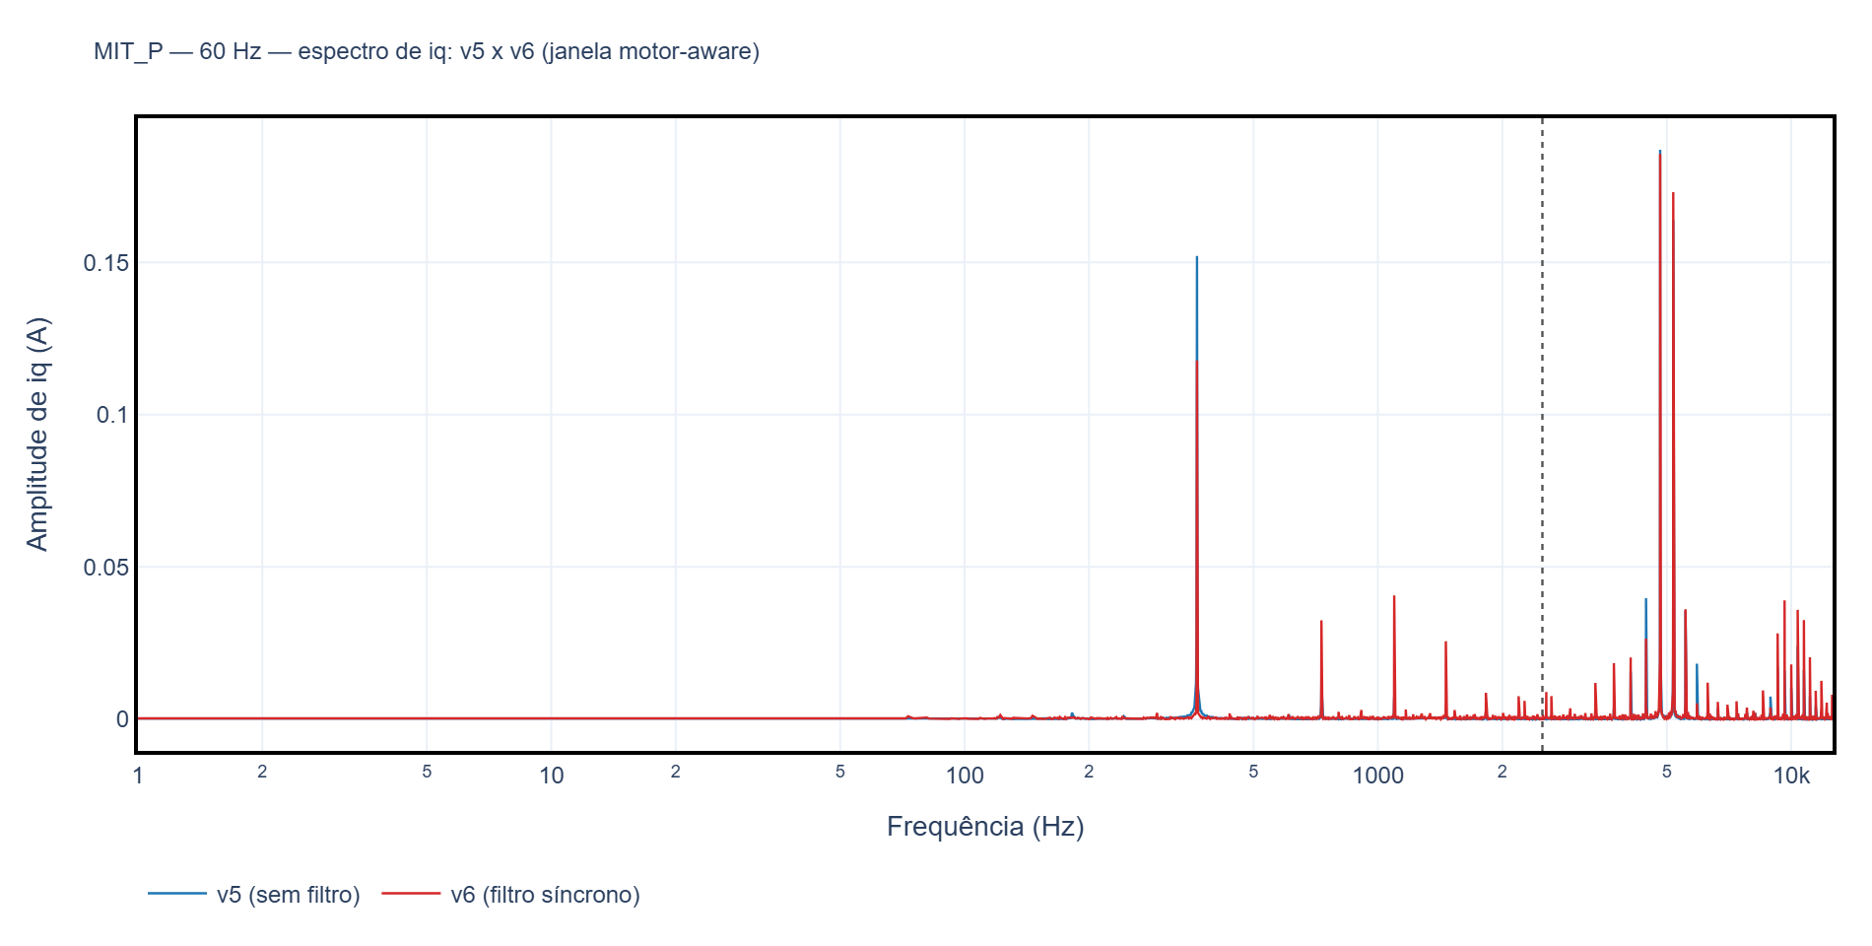
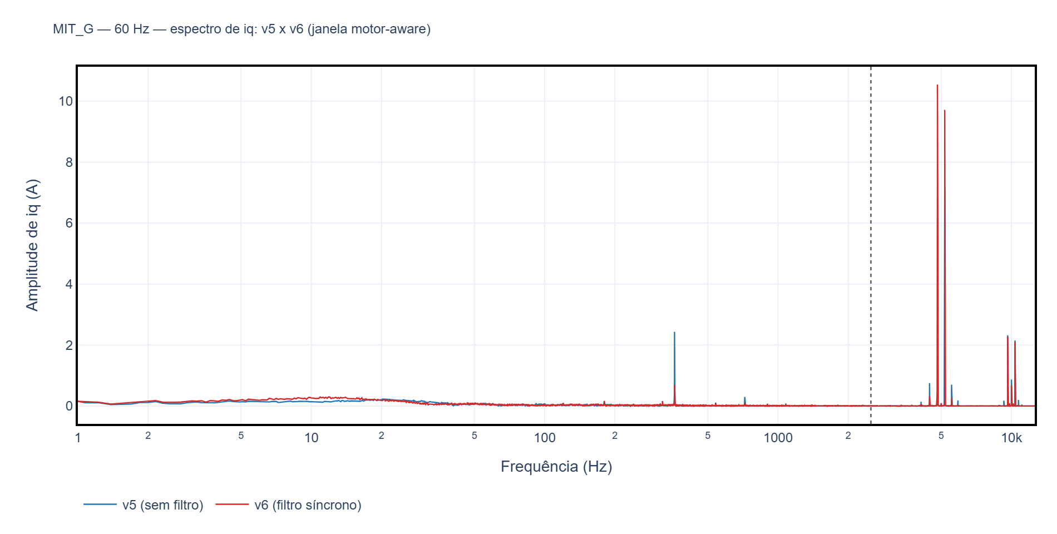

5) Conclusões e recomendação
- A regra geral T_filt = min(Ts, THETA_MAX/(π·BWp_iqs)), com a MESMA janela usada para os buffers de iqs e de ids, resolve a auto-oscilação em fs/2 que a primeira versão (janela fixa de um período de chaveamento) causava em MIT_P, sem desfazer o ganho de ripple já obtido em MIT_G a 55-62 Hz.
- A causa da ressonância não estava na janela de iqs isoladamente, e sim no atraso do buffer de IDS vazando para dentro da malha mais rápida (iqs) através do termo de acoplamento cruzado Lss·w_sync·ids em vqs_ref — por isso a correção certa é uma janela COMPARTILHADA, dimensionada pela malha mais exigente (BWp_iqs), não duas janelas independentes por banda própria.
- A regra é genuinamente motor-aware e não precisou de nenhuma constante por motor: o mesmo THETA_MAX=0,05 (único valor novo, calibrado uma vez por varredura em MIT_P) produz janelas adequadas nos dois motores — ~26 amostras em MIT_P (banda de malha alta, precisa de janela curta) e ~177 em MIT_G (banda baixa, tolera janela quase cheia) — sem precisar reajustar nada ao trocar de máquina.
- Recomendado adotar o BW_v6 (regra final, THETA_MAX=0,05) para os dois motores: neutro em MIT_P, melhoria real (20-35% de redução de ripple de id/torque) em MIT_G nas frequências 55-62 Hz.

